# Login form opent niet als je op login drukt

## Omschrijving

Als de gebruiker de pagina bezoekt ziet hij rechtsonder in de knop “inloggen” staan. Alleen als de gebruiker er op klikt gebeurd er niets. Het login formulier opent niet.

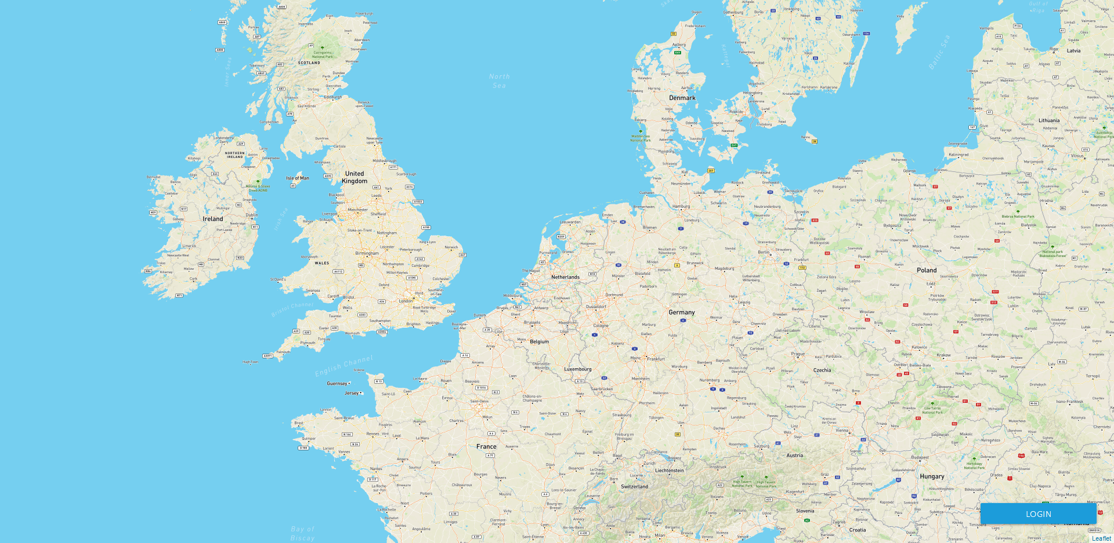

## Code snippet

<https://codepen.io/J_v_/pen/XWmOvyY>

# Als je in de input field zit kun je de leaflet kaart op de achtergrond bewegen

## Omschrijving

Als de gebruiker de pagina bezoekt en wilt inloggen heeft hij rechtsonder in een Login formulier. Alleen als de gebruiker bijvoorbeeld met zijn muis zijn emailadres selecteert (blauw maakt) (zie foto) dan bestuurt de gebruiker de leaflet kaart op de achtergrond.

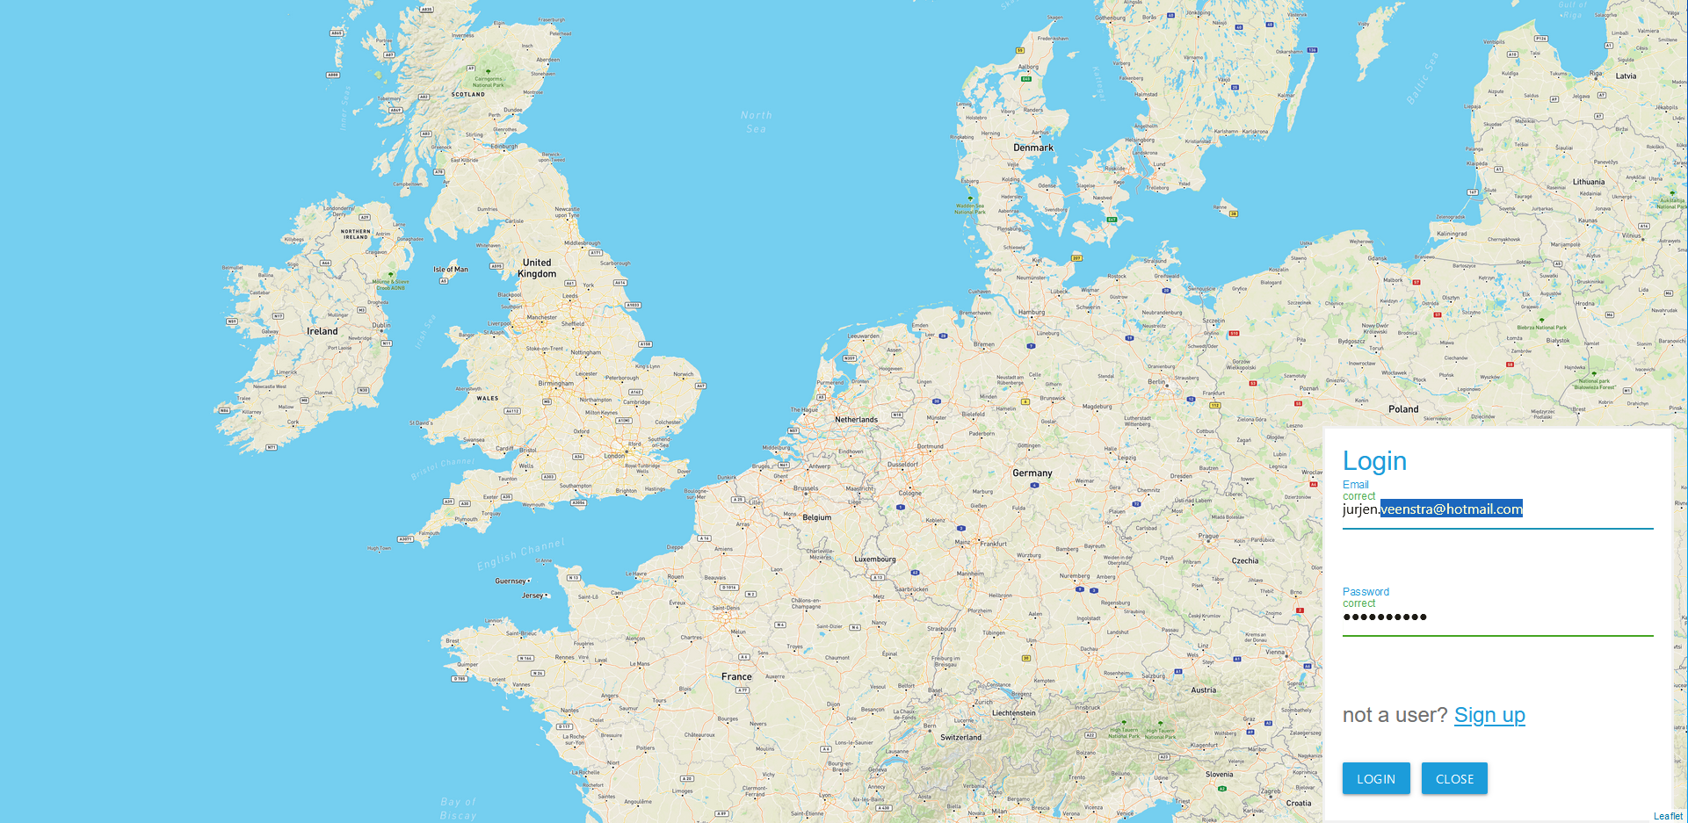

## Code snippet

Eerst vorige bug oplossen zodat het inlogformulier open gaat. Daarna is deze bug op te lossen.

<https://codepen.io/J_v_/pen/XWmOvyY>

# getTrackers functie returnt een “empty string”

## Omschrijving

Het inloggen bij de api gaat prima. Maar de functie getTrackerlist uitvoeren gaat mis. Hij returned een “empty string” en de console toont meerdere foutmeldingen. Waarschijnlijk worden de gegevens van de login functie niet goed doorgestuurd naar de getTrackerlist functie

## Console:

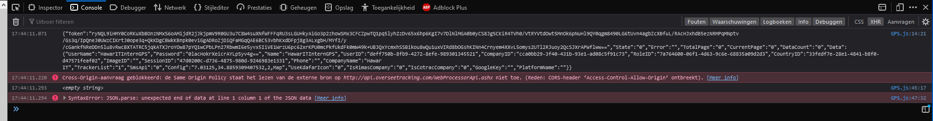

## Code snippet

De code pen link word alleen gebruikt om de code te delen. De api heeft namelijk geen toegang gegeven aan de codepen om de api te benaderen en zal dus ook niet werken. Zie foto voor juiste foutmelding.

<https://codepen.io/J_v_/pen/xxwBKWx>

# Sidenav collapsible opent niet wanneer sidenav is getriggerd

## Omschrijving

Op dit moment wanneer de sidenav word geopend worden de collapsible items onder home niet getoond (foto1) .de gebruiker moet eerst op home klikken dan pas ziet hij de collapsible items. We willen dat de collapsible items altijd worden getoond (foto2)

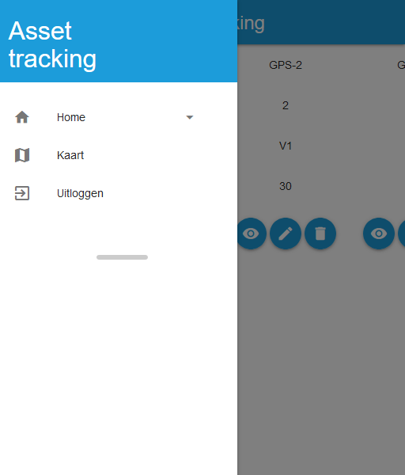 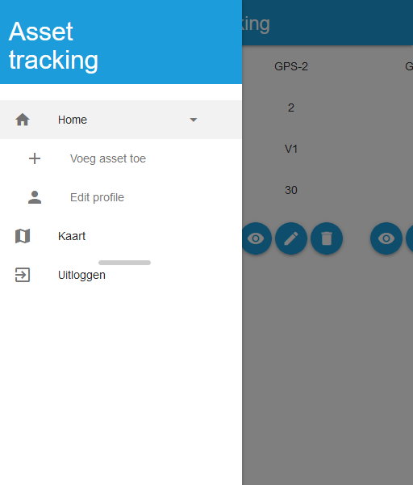

## Code snippet

Let op de sidenav word alleen getoond als de website via kleine schermen word bezocht. Als je deze bug dus wilt oplossen verklein je browser.

<https://codepen.io/J_v_/pen/gOaEYEX>